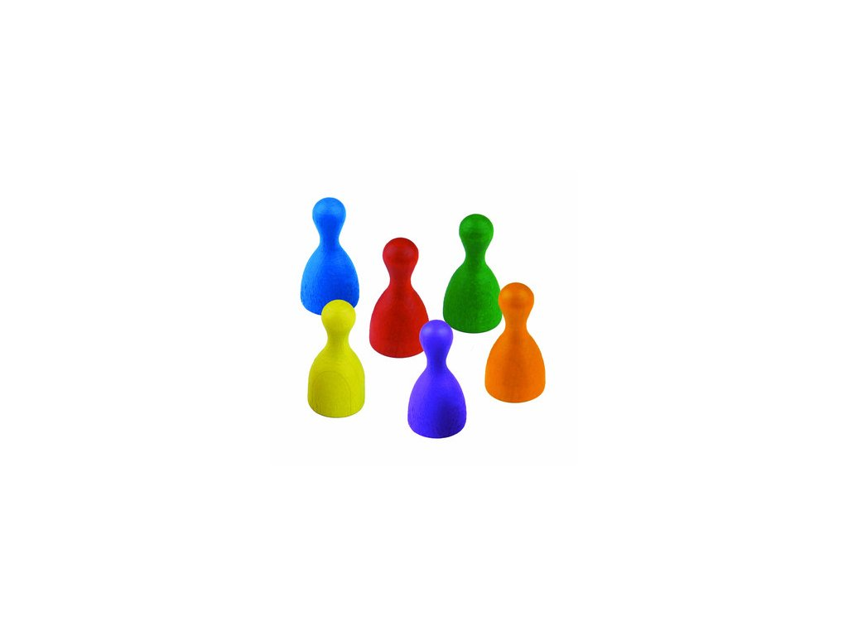
Srdečně Vás zveme na
- tálínské

DESKOHRANÍ
SOBOTA 14. 1. 2023 od 15h v sále tálínské hospody
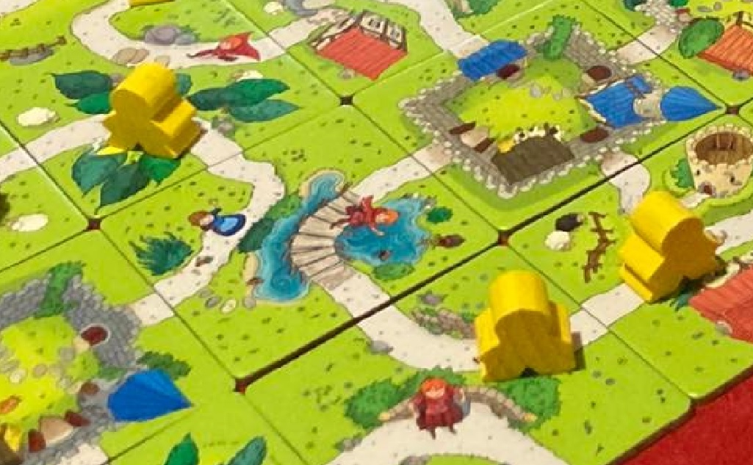
Jste vášniví hráči deskových her? Chcete vyzkoušet něco nového? Nebo jste nikdy nehráli a chcete to zkusit?
Přijďte si zahrát např. Osadníky z Katanu, Ticket to ride, Krycí jména, Děti z Carcassone a mnoho dalších. Vlastní hry jsou vítané =)
Pro děti i dospělé, nejlépe celé rodiny!!! Něco dobrého na stůl potěší.
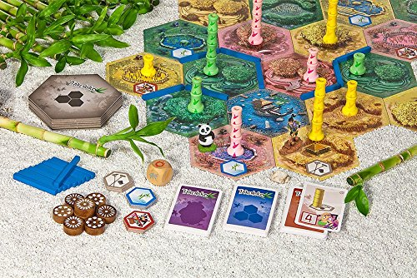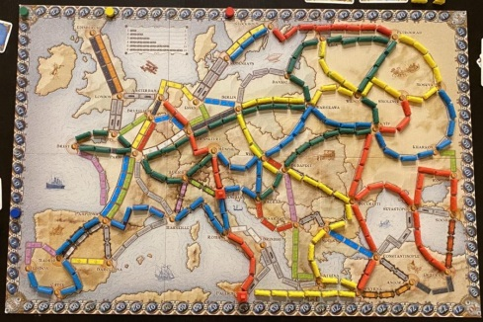
Těšíme se na Vás!

